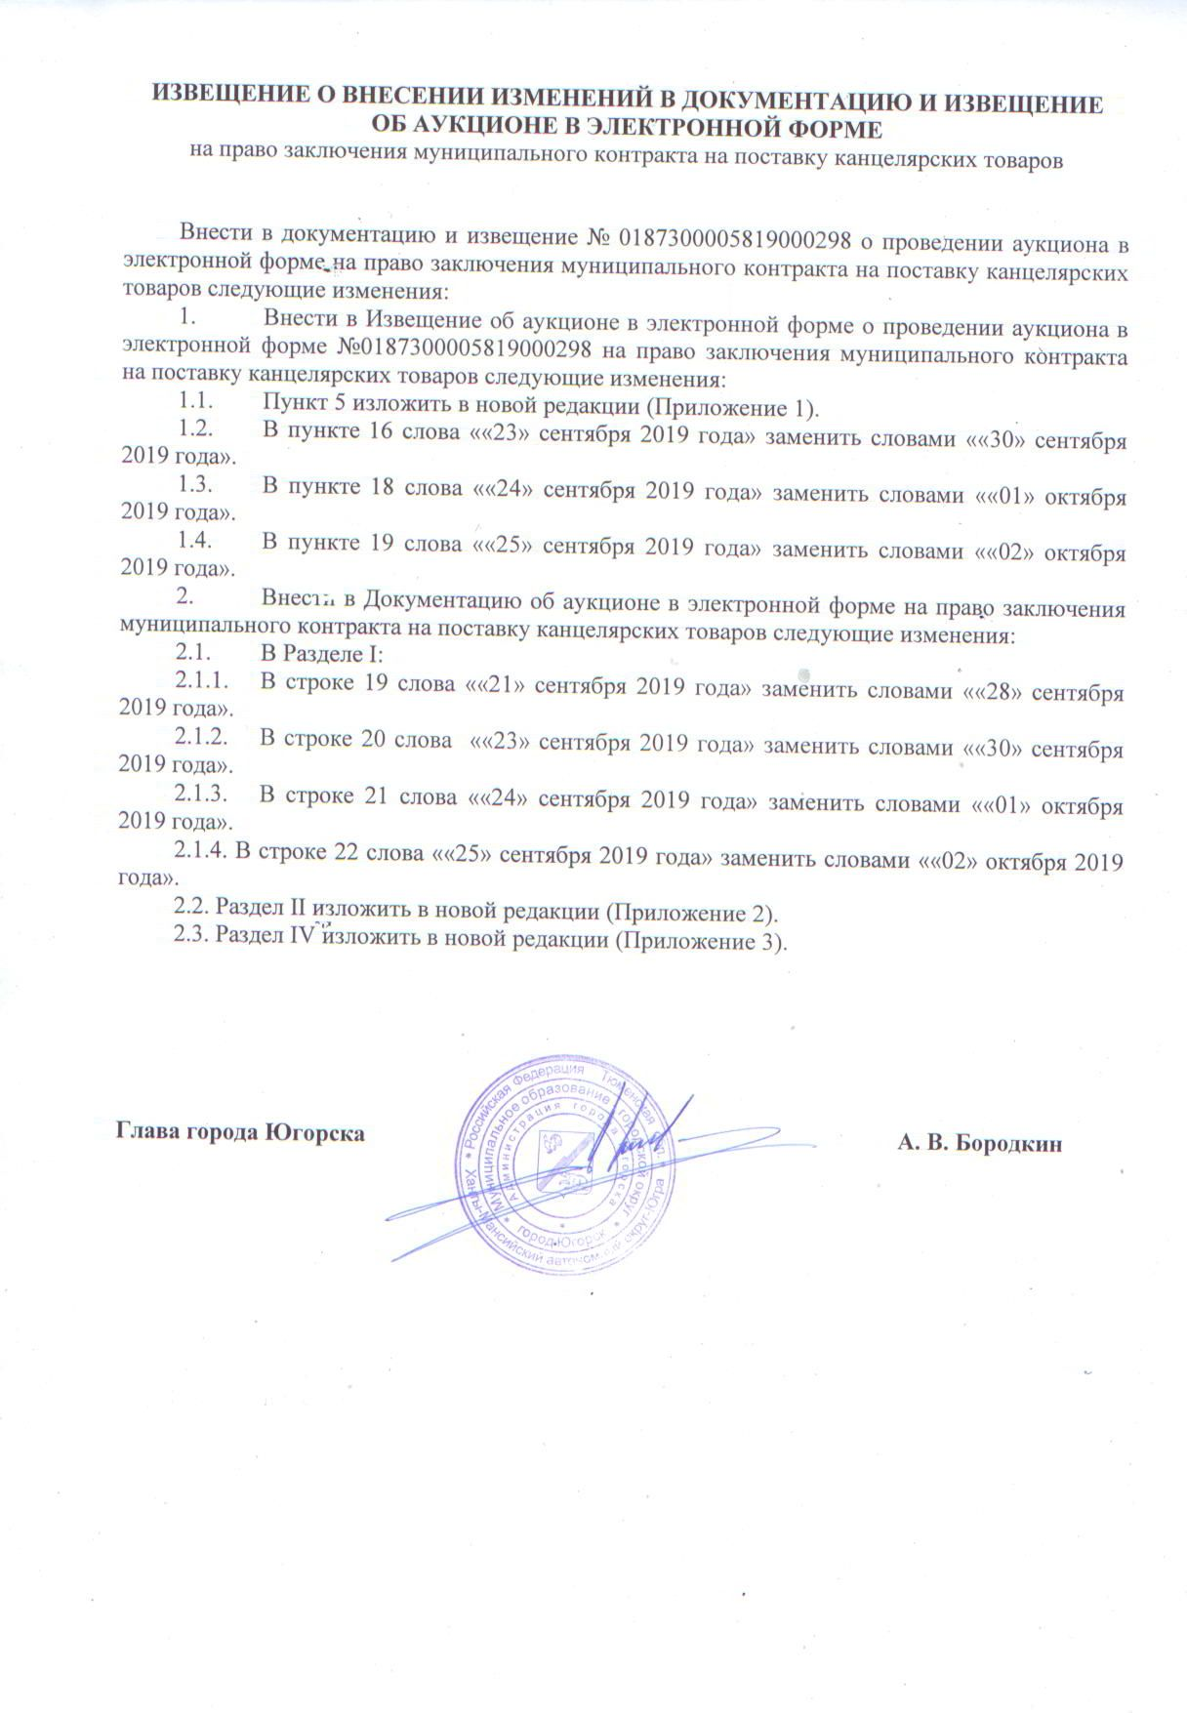

Приложение 1
5. Предмет и начальная (максимальная) цена муниципального контракта:

№ п/п | Предмет муниципального контракта |  |  |  |  | Цена за ед. поставляемого товара, рублей | Начальная (максимальная) цена контракта, рублей
 | Код КТРУ или  ОКПД2 | Наименование и  описание объекта закупки | Наименование органа местного самоуправления или его структурного подразделения | Ед.  Изм. | Количество поставляемого товара
1 | 17.21.14.120 | Короб архивный.  Архивная папка предназначена для архивного хранения документов формата А4 как самостоятельно, так и в специальных коробах. Папка фиксируется двумя завязками. Вмещает не менее 480 листов. Предусмотрено поле для надписей. Размер: длина не менее 260 мм, ширина не менее 75 мм, высота не менее 320 мм. | КДН | Штука | 6 | 74,85 | 449,10
 |  |  | Архив |  | 50 |  | 3 742,50
 |  |  |  |  | 56 |  | 4 191,60
2 | 25.99.23.000-00000020 | Скрепки металлические.  Длина не менее 26 мм, но не более 30 мм.  Количество штук в упаковке 100. | Администрация города Югорска | Упаковка | 50 | 19,98 | 999,00
 |  |  | Отдел опеки и попечительства |  | 6 |  | 119,88
 |  |  | Архив |  | 4 |  | 79,92
 |  |  |  |  | 60 |  | 1 198,80
3 | 25.99.23.000-00000020 | Скрепки металлические.  Длина не менее 45мм, но не более 50 мм.  Количество штук в упаковке 100. | Администрация города Югорска | Упаковка | 20 | 32,65 | 653,00
 |  |  |  |  | 20 |  | 653,00
4 | 25.99.29.190 | Антистеплер.  Антистеплер для металлических скоб размерами № 10, 24/6, 26/6 | Администрация города Югорска | Штука | 30 | 36,30 | 1 089,00
 |  |  | ОПЕКА |  | 2 |  | 72,60
 |  |  | Обращение ТКО |  | 1 |  | 36,30
 |  |  |  |  | 33 |  | 1 197,90
5 | 17.29.11.110 | Термоэтикетки в рулоне.  Самоклеящиеся термоэтикетки размером 58х40 мм на ленте в рулоне, без печати, не менее 700 штук в рулоне. Упакованы в белые гофрокороба, не менее 24 рулона, внутри коробки ролики упакованы в термоусадочную пленку блоками по не менее 6 штук. Область применения: для печати информации штрих кодов посредством использования термопринтеров. | Администрация города Югорска | Упаковка | 10 | 4 282,92 | 42 829,20
 |  |  |  |  | 10 |  | 42 829,20
6 | 25.93.14.140 | Скобы для степлера.  Металлические скобы № 24/6. В картонной упаковке не менее 1 000 скоб. | Администрация города Югорска | Упаковка | 50 | 22,51 | 1 125,50
 |  |  | Отдел опеки и попечительства |  | 10 |  | 225,10
 |  |  | ОТ |  | 3 |  | 67,53
 |  |  | Архив |  | 4 |  | 90,04
 |  |  | Обращение ТКО |  | 5 |  | 112,55
 |  |  |  |  | 72 |  | 1 620,72
7 | 25.99.22.130-00000003 | Дырокол.  Дырокол для люверсов.  Количество пробиваемых листов не менее 100, но не более 300. | Администрация города Югорска | Штука | 5 | 2 969,39 | 14 846,95
 |  |  |  |  | 5 |  | 14 846,95
8 | 25.93.14.140 | Скобы для степлера.  Металлические скобы № 10. В картонной упаковке не менее 1 000 скоб. | Администрация города Югорска | Упаковка | 300 | 8,46 | 2 538,00
 |  |  | КДН |  | 9 |  | 76,14
 |  |  | Загс |  | 12 |  | 101,52
 |  |  | Архив |  | 4 |  | 33,84
 |  |  | ОТ |  | 3 |  | 25,38
 |  |  |  |  | 328 |  | 2 774,88
9 | 25.99.23.000-00000022 | Зажим для бумаг.  Количество скрепляемых листов не менее 100, но не более 140. Количество штук в упаковке не менее 10, но не более 40. Цвет- черный. | Администрация города Югорска | Упаковка | 40 | 58,64 | 2 345,60
 |  |  | Обращение ТКО |  | 1 |  | 58,64
 |  |  |  |  | 41 |  | 2 404,24
10 | 25.99.23.000-00000022 | Зажим для бумаг.  Количество скрепляемых листов не менее 140, но не более 200. Количество штук в упаковке не менее 10, но не более 40. Цвет - черный. | Администрация города Югорска | Упаковка | 40 | 91,66 | 3 666,40
 |  |  | Обращение ТКО |  | 1 |  | 91,66
 |  |  |  |  | 41 |  | 3 758,06
11 | 25.99.23.000-00000022 | Зажим для бумаг.  Количество скрепляемых листов не менее 200, но не более 240. Количество штук в упаковке не менее 10, но не более 40. Цвет - черный. | Администрация города Югорска | Упаковка | 40 | 146,85 | 5 874,00
 |  |  |  |  | 40 |  | 5 874,00
12 | 22.22.19.000-00000002 | Пакет почтовый пластиковый.  Длина не менее 300 мм, но не более 350 мм.  Ширина не менее 160 мм, но не более 220 мм.  Дополнительные характеристики:  Не менее 100 штук в упаковке (на основании расчета обоснования начальной (максимальной) цены контракта). | ОТ | Упаковка | 2 | 685,24 | 1 370,48
 |  |  |  |  |  |  | 1 370,48

Приложение 2

II. ТЕХНИЧЕСКОЕ ЗАДАНИЕ
на поставку канцелярской продукции
№ п/п | Предмет муниципального контракта |  |  |  |  | Цена за ед. поставляемого товара, рублей | Начальная (максимальная) цена контракта, рублей
 | Код КТРУ или  ОКПД2 | Наименование и  описание объекта закупки | Наименование органа местного самоуправления или его структурного подразделения | Ед.  Изм. | Количество поставляемого товара
1 | 17.21.14.120 | Короб архивный.  Архивная папка предназначена для архивного хранения документов формата А4 как самостоятельно, так и в специальных коробах. Папка фиксируется двумя завязками. Вмещает не менее 480 листов. Предусмотрено поле для надписей. Размер: длина не менее 260 мм, ширина не менее 75 мм, высота не менее 320 мм. | КДН | Штука | 6 | 74,85 | 449,10
 |  |  | Архив |  | 50 |  | 3 742,50
 |  |  |  |  | 56 |  | 4 191,60
2 | 25.99.23.000-00000020 | Скрепки металлические.  Длина не менее 26 мм, но не более 30 мм.  Количество штук в упаковке 100. | Администрация города Югорска | Упаковка | 50 | 19,98 | 999,00
 |  |  | Отдел опеки и попечительства |  | 6 |  | 119,88
 |  |  | Архив |  | 4 |  | 79,92
 |  |  |  |  | 60 |  | 1 198,80
3 | 25.99.23.000-00000020 | Скрепки металлические.  Длина не менее 45мм, но не более 50 мм.  Количество штук в упаковке 100. | Администрация города Югорска | Упаковка | 20 | 32,65 | 653,00
 |  |  |  |  | 20 |  | 653,00
4 | 25.99.29.190 | Антистеплер.  Антистеплер для металлических скоб размерами № 10, 24/6, 26/6 | Администрация города Югорска | Штука | 30 | 36,30 | 1 089,00
 |  |  | ОПЕКА |  | 2 |  | 72,60
 |  |  | Обращение ТКО |  | 1 |  | 36,30
 |  |  |  |  | 33 |  | 1 197,90
5 | 17.29.11.110 | Термоэтикетки в рулоне.  Самоклеящиеся термоэтикетки размером 58х40 мм на ленте в рулоне, без печати, не менее 700 штук в рулоне. Упакованы в белые гофрокороба, не менее 24 рулона, внутри коробки ролики упакованы в термоусадочную пленку блоками по не менее 6 штук. Область применения: для печати информации штрих кодов посредством использования термопринтеров. | Администрация города Югорска | Упаковка | 10 | 4 282,92 | 42 829,20
 |  |  |  |  | 10 |  | 42 829,20
6 | 25.93.14.140 | Скобы для степлера.  Металлические скобы № 24/6. В картонной упаковке не менее 1 000 скоб. | Администрация города Югорска | Упаковка | 50 | 22,51 | 1 125,50
 |  |  | Отдел опеки и попечительства |  | 10 |  | 225,10
 |  |  | ОТ |  | 3 |  | 67,53
 |  |  | Архив |  | 4 |  | 90,04
 |  |  | Обращение ТКО |  | 5 |  | 112,55
 |  |  |  |  | 72 |  | 1 620,72
7 | 25.99.22.130-00000003 | Дырокол.  Дырокол для люверсов.  Количество пробиваемых листов не менее 100, но не более 300. | Администрация города Югорска | Штука | 5 | 2 969,39 | 14 846,95
 |  |  |  |  | 5 |  | 14 846,95
8 | 25.93.14.140 | Скобы для степлера.  Металлические скобы № 10. В картонной упаковке не менее 1 000 скоб. | Администрация города Югорска | Упаковка | 300 | 8,46 | 2 538,00
 |  |  | КДН |  | 9 |  | 76,14
 |  |  | Загс |  | 12 |  | 101,52
 |  |  | Архив |  | 4 |  | 33,84
 |  |  | ОТ |  | 3 |  | 25,38
 |  |  |  |  | 328 |  | 2 774,88
9 | 25.99.23.000-00000022 | Зажим для бумаг.  Количество скрепляемых листов не менее 100, но не более 140. Количество штук в упаковке не менее 10, но не более 40. Цвет- черный. | Администрация города Югорска | Упаковка | 40 | 58,64 | 2 345,60
 |  |  | Обращение ТКО |  | 1 |  | 58,64
 |  |  |  |  | 41 |  | 2 404,24
10 | 25.99.23.000-00000022 | Зажим для бумаг.  Количество скрепляемых листов не менее 140, но не более 200. Количество штук в упаковке не менее 10, но не более 40. Цвет - черный. | Администрация города Югорска | Упаковка | 40 | 91,66 | 3 666,40
 |  |  | Обращение ТКО |  | 1 |  | 91,66
 |  |  |  |  | 41 |  | 3 758,06
11 | 25.99.23.000-00000022 | Зажим для бумаг.  Количество скрепляемых листов не менее 200, но не более 240. Количество штук в упаковке не менее 10, но не более 40. Цвет - черный. | Администрация города Югорска | Упаковка | 40 | 146,85 | 5 874,00
 |  |  |  |  | 40 |  | 5 874,00
12 | 22.22.19.000-00000002 | Пакет почтовый пластиковый.  Длина не менее 300 мм, но не более 350 мм.  Ширина не менее 160 мм, но не более 220 мм.  Дополнительные характеристики:  Не менее 100 штук в упаковке (на основании расчета обоснования начальной (максимальной) цены контракта). | ОТ | Упаковка | 2 | 685,24 | 1 370,48
 |  |  |  |  |  |  | 1 370,48

Приложение 3
Обоснование начальной максимальной цены канцелярских товаров на 2019 г
№ п\п | Наименование объекта закупки | Описание объекта закупки | Наименование отдела (упр) | Ед. изм. | Общее количество | Единичные цены (тарифы) |  |  | Средняя цена, руб. | Начальная цена, руб.
 |  |  |  |  |  | 1* | 2* | 3*
1 | Скобы для степлера (25.93.14.140) | Металлические скоб № 24/6. В картонной упаковке не менее 1000 скоб. | Администрация | уп | 50 | 21,92 | 22,58 | 23,02 | 22,51 | 1 125,50
 |  |  | ОПЕКА | уп | 10 | 21,92 | 22,58 | 23,02 | 22,51 | 225,10
 |  |  | ОТ | уп | 3 | 21,92 | 22,58 | 23,02 | 22,51 | 67,53
 |  |  | Архив | уп | 4 | 21,92 | 22,58 | 23,02 | 22,51 | 90,04
 |  |  | Обращение ТКО | уп | 5 | 21,92 | 22,58 | 23,02 | 22,51 | 112,55
 | Итого по виду товара |  |  | уп | 72 |  |  |  |  | 1 620,72
2 | Дырокол (25.99.22.130-00000003) | Дырокол для люверсов.  Количество пробиваемых листов не менее 100, но не более 300. | Администрация | шт | 5 | 2 892,26 | 2 979,03 | 3 036,87 | 2 969,39 | 14 846,95
 | Итого по виду товара |  |  | шт | 5 |  |  |  |  | 14 846,95
3 | Скобы для степлера (25.93.14.140) | Металлические № 10. В картонной упаковке не менее 1000 скоб. | Администрация | уп | 300 | 8,24 | 8,49 | 8,65 | 8,46 | 2 538,00
 |  |  | КДН | уп | 9 | 8,24 | 8,49 | 8,65 | 8,46 | 76,14
 |  |  | Загс | уп | 12 | 8,24 | 8,49 | 8,65 | 8,46 | 101,52
 |  |  | Архив | уп | 4 | 8,24 | 8,49 | 8,65 | 8,46 | 33,84
 |  |  | ОТ | уп | 3 | 8,24 | 8,49 | 8,65 | 8,46 | 25,38
 | Итого по виду товара |  |  | уп | 328 |  |  |  |  | 2 774,88
4 | Термоэтикетки в рулоне (17.29.11.110) | Самоклеящиеся термоэтикетки размером 58х40 мм на ленте в рулоне, без печати, не менее 700 штук в рулоне. Упакованы в белые гофрокороба, не менее 24 рулона, внутри коробки ролики упакованы в термоусадочную пленку блоками по не менее 6 штук. Область применения: для печати информации штрих кодов посредством использования термопринтеров. | Администрация | уп | 10 | 4 171,68 | 4 296,83 | 4 380,26 | 4 282,92 | 42 829,20
 | Итого по виду товара |  |  | уп | 10 |  |  |  |  | 42 829,20
5 | Антистеплер (25.99.29.190) | Антистеплер для металлических скоб размерами № 10, 24/6, 26/6 | Администрация | шт | 30 | 35,36 | 36,42 | 37,13 | 36,30 | 1 089,00
 |  |  | Опека | шт | 2 | 35,36 | 36,42 | 37,13 | 36,30 | 72,60
 |  |  | Обращение ТКО | шт | 1 | 35,36 | 36,42 | 37,13 | 36,30 | 36,30
 | Итого по виду товара |  |  | шт | 33 |  |  |  |  | 1 197,90
6 | Скрепки металлические. (25.99.23.000-00000020) | Длина не менее 26 мм, но не более 30 мм.  Количество штук в упаковке 100. | Администрация | уп | 50 | 19,46 | 20,04 | 20,43 | 19,98 | 999,00
 |  |  | ОПЕКА | уп | 6 | 19,46 | 20,04 | 20,43 | 19,98 | 119,88
 |  |  | Архив | уп | 4 | 19,46 | 20,04 | 20,43 | 19,98 | 79,92
 | Итого по виду товара |  |  | уп | 60 |  |  |  |  | 1 198,80
7 | Скрепки металлические. (25.99.23.000-00000020) | Длина не менее 45мм, но не более 50 мм.  Количество штук в упаковке 100. | Администрация | уп | 20 | 31,80 | 32,75 | 33,39 | 32,65 | 653,00
 | Итого по виду товара |  |  | уп | 20 |  |  |  |  | 653,00
8 | Короб архивный (17.21.14.120) | Архивная папка предназначена для архивного хранения документов формата А4 как самостоятельно, так и в специальных коробах. Папка фиксируется двумя завязками. Вмещает не менее 480 листов. Предусмотрено поле для надписей. Размер: длина не менее 260 мм, ширина не менее 75 мм, высота не менее 320 мм. | КДН | шт | 6 | 72,90 | 75,09 | 76,55 | 74,85 | 449,10
 |  |  | Архив | шт | 50 | 72,90 | 75,09 | 76,55 | 74,85 | 3 742,50
 | Итого по виду товара |  |  | шт | 56 |  |  |  |  | 4 191,60
9 | Зажим для бумаг. (25.99.23.000-00000022 ) | Количество скрепляемых листов не менее 100, но не более 140. Количество штук в упаковке не менее 10, но не более 40. Цвет- черный. | Администрация | уп | 40 | 57,12 | 58,83 | 59,98 | 58,64 | 2 345,60
 |  |  | Обращение ТКО | уп | 1 | 57,12 | 58,83 | 59,98 | 58,64 | 58,64
 | Итого по виду товара |  |  | уп | 41 |  |  |  |  | 2 404,24
10 | Зажим для бумаг. (25.99.23.000-00000022 ) | Количество скрепляемых листов не менее 140, но не более 200. Количество штук в упаковке не менее 10, но не более 40. Цвет - черный. | Администрация | уп | 40 | 89,28 | 91,96 | 93,74 | 91,66 | 3 666,40
 |  |  | Обращение ТКО | уп | 1 | 89,28 | 91,96 | 93,74 | 91,66 | 91,66
 | Итого по виду товара |  |  | уп | 41 |  |  |  |  | 3 758,06
11 | Зажим для бумаг. (25.99.23.000-00000022 ) | Количество скрепляемых листов не менее 200, но не более 240. Количество штук в упаковке не менее 10, но не более 40. Цвет - черный. | Администрация | уп | 40 | 143,04 | 147,33 | 150,19 | 146,85 | 5 874,00
 | Итого по виду товара |  |  | уп | 40 |  |  |  |  | 5 874,00
12 | Пакет почтовый пластиковый. (22.22.19.000-00000002 ) | Длина не менее 300 мм, но не более 350 мм.  Ширина не менее 160 мм, но не более 220 мм.  Дополнительные характеристики:  Не менее 100 штук в упаковке (на основании расчета обоснования начальной (максимальной) цены контракта). | ОТ | уп. | 2 | 667,44 | 687,46 | 700,81 | 685,24 | 1 370,48
 | Итого по виду товара |  |  | уп. | 2 |  |  |  |  | 1 370,48
 |  |  | Итого: начальная (максимальная) цена контракта |  |  |  |  |  |  | 82 719,83

